שלב 1
תיאור הצעת הארגון:
הפרויקט יהיה בארגון בית קולנוע בבסיסי צה"ל
עיסוקו העיקרי של הקולנוע הצבאי הוא קיום הקרנות של סרטים לחיילים. חיילים יכולים לרכוש כרטיסים באמצעות מערכת פנימית ולצפות בסרטים.
בקולנוע ישנם מספר אולמות, כאשר בכל אולם מספר מושבים המחולקים לפי שורות. לכל אולם מספר שורות מסוים. בכל שורה 10 מושבים. השורות ממוספרות מ-1 והלאה והמושבים בכל שורה ממוספרים מ-1 עד 10.
כל מושב מאופיין באופן ייחודי במספר האולם, מספר השורה ומספרו בתוך השורה יחד.
בכל אולם ישנה הקרנה אחת בלבד בכל רגע נתון. ייתכן כי ביום אחד יוקרנו כמה הקרנות באותו אולם וכן יוקרנו כמה הקרנות במקביל באולמות שונים.
כל סרט יקוטלג בהתאם לתוכנו (דוקומנטרי, לילדים, דרמה, פשע ועוד).
בכל הקרנה מוקרן כמובן סרט אחד בלבד, אך סרט יכול בהחלט להיות מוקרן במספר הקרנות (בלי הגבלה).
כרטיס להקרנה הוא המקשר בין אוכל לבין הקרנה מסוימת ובין מושב. הוא מכיל את פרטי החייל, את המושב בו יישב, את מספר ההקרנה ואת המחיר.
חייבת להיות התאמה בין האולם בו ההקרנה מתקיימת לבין מספר המושב. כמו כן, לא ייתכן שבאותה ההקרנה יהיו שני כרטיסים בעלי אותו מספר מושב.

תרשים ERD

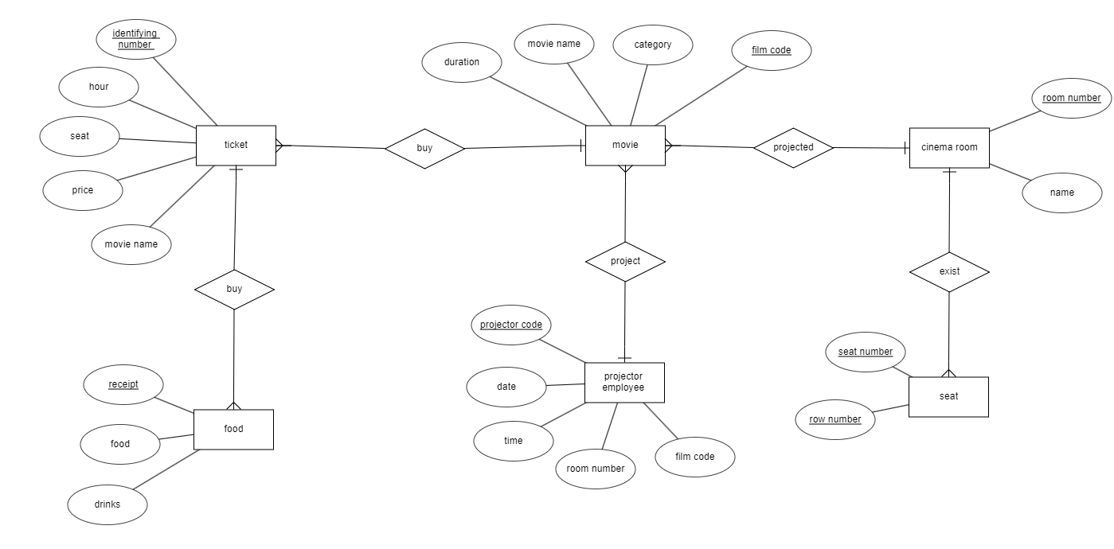

הטבלאות:
אולמות (מספר-אולם, שם-אולם)
מושבים (מספר-שורה, מספר-מושב)
סרטים (קוד-סרט, קטגוריה, שם-סרט, אורך)
עובד הקרנה (מספר-הקרנה, תאריך-הקרנה, שעת-הקרנה, מספר-אולם, קוד הסרט)
כרטיסים (מספר-כרטיס, שעה, מושב, מחיר, שם הסרט)
מזנון(קבלה, אוכל, שתייה)

פירוט הישויות:
אולם: לכל אולם מספר ייחודי והוא המפתח שלו. ומאפיין נוסף יהיה שם האולם.
מושב: לכל מושב מפתח ייחודי המורכב משלושה פרמטרים: מספר הכיסא מספר השורה, ומספר אולם.
סרט: לכל סרט מספר ייחודי והוא המפתח שלו. ומאפיינים נוספים, קטגוריה, שם הסרט, ואורך הסרט, כך נוכל לחשב כמה זמן ההקרנה וכמה זמן האולם יהיה תפוס.
עובד הקרנה: יש לו מספר יחודי והוא המפתח שלו, תאריך, שעה, מספר חדר, קוד הסרט
כרטיס: מספר יחודי שהוא המפתח שלו, שעה, מיקום(מושב), מחיר, שם הסרט.
מזנון: קבלה ושזה יהיה המפתח, אוכל, ושתיה.

תרשים DSD:
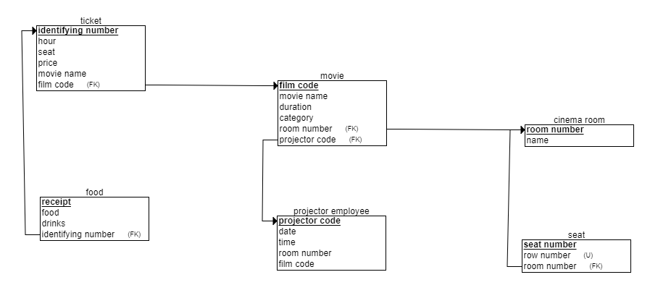

SQL:

CREATE TABLE cinema_room
(
room_number INT NOT NULL,
name INT NOT NULL,
PRIMARY KEY (room_number)
);

CREATE TABLE projector_employee
(
projector_code INT NOT NULL,
date INT NOT NULL,
time INT NOT NULL,
room_number INT NOT NULL,
film_code INT NOT NULL,
PRIMARY KEY (projector_code)
);

CREATE TABLE seat
(
seat_number INT NOT NULL,
row_number INT NOT NULL,
room_number INT NOT NULL,
PRIMARY KEY (seat_number),
FOREIGN KEY (room_number) REFERENCES cinema_room(room_number),
UNIQUE (row_number)
);

CREATE TABLE movie
(
film_code INT NOT NULL,
movie_name INT NOT NULL,
duration INT NOT NULL,
category INT NOT NULL,
room_number INT NOT NULL,
projector_code INT NOT NULL,
PRIMARY KEY (film_code),
FOREIGN KEY (room_number) REFERENCES cinema_room(room_number),
FOREIGN KEY (projector_code) REFERENCES projector_employee(projector_code)
);

CREATE TABLE ticket
(
identifying_number INT NOT NULL,
hour INT NOT NULL,
seat INT NOT NULL,
price INT NOT NULL,
movie_name INT NOT NULL,
film_code INT NOT NULL,
PRIMARY KEY (identifying_number),
FOREIGN KEY (film_code) REFERENCES movie(film_code)
);

CREATE TABLE food
(
food INT NOT NULL,
drinks INT NOT NULL,
receipt INT NOT NULL,
identifying_number INT NOT NULL,
PRIMARY KEY (receipt),
FOREIGN KEY (identifying_number) REFERENCES ticket(identifying_number)
);

הכנסה פייתון:
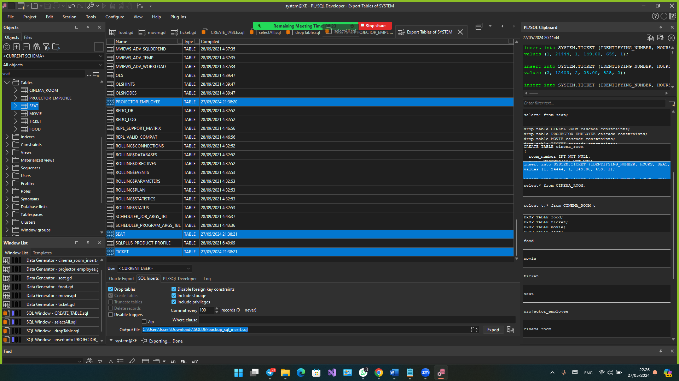

הכנסה mackroo הקובץ נמצא בגיט:
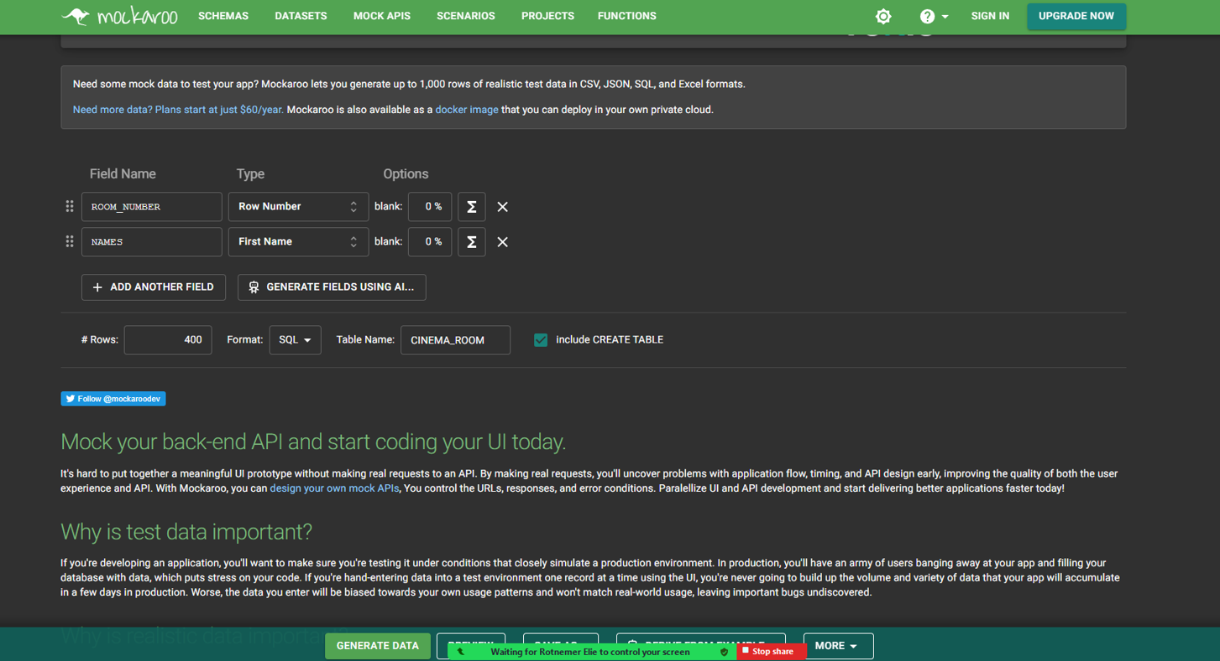

הכנסה ע"י data generator
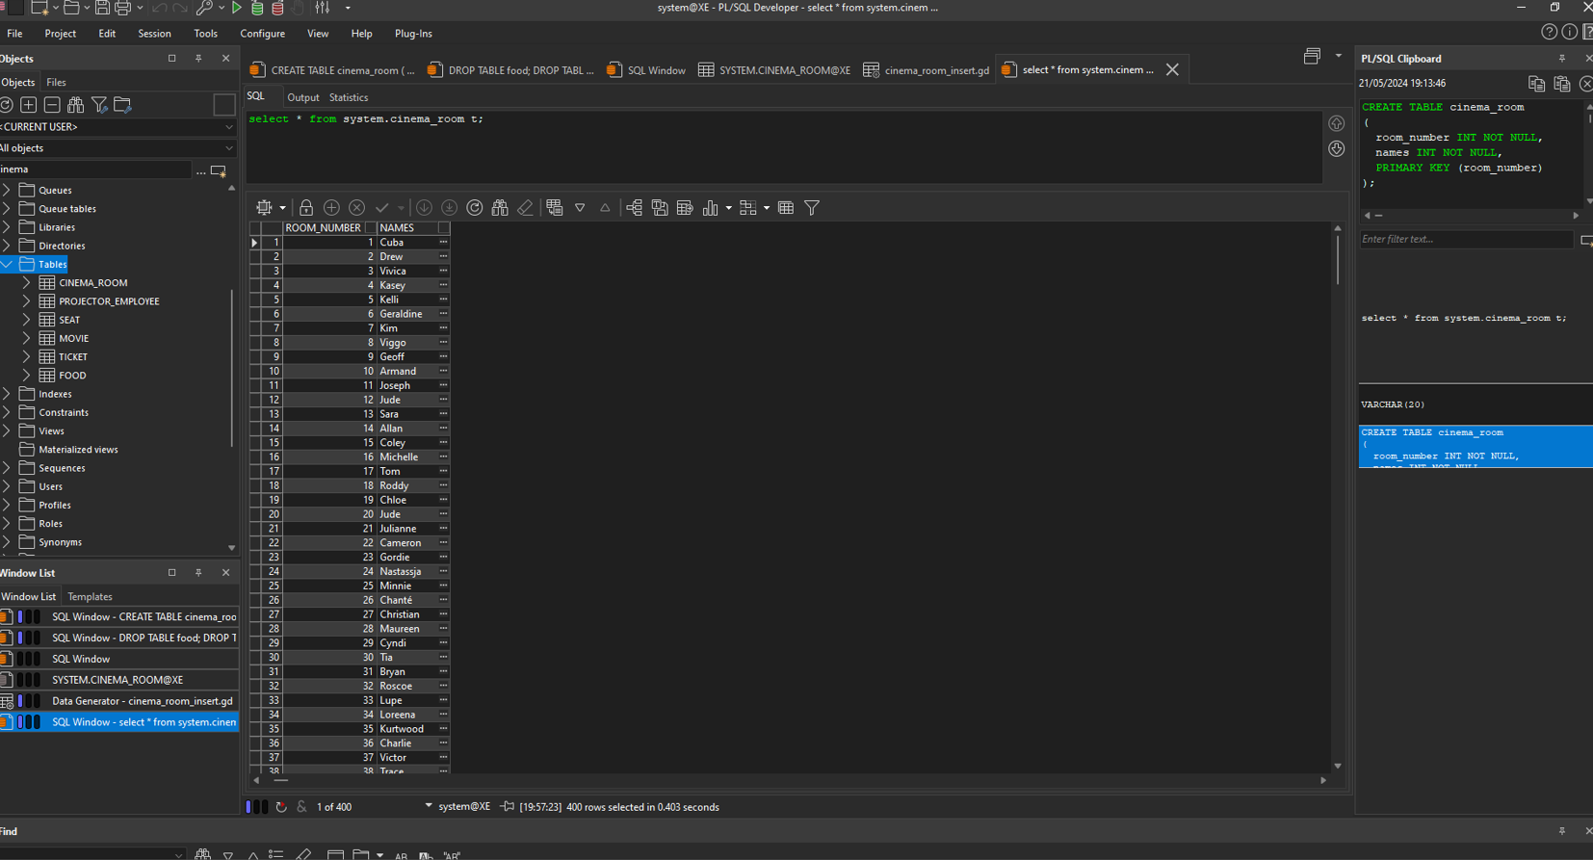

גיבוי נתונים ושחזור נתונים:
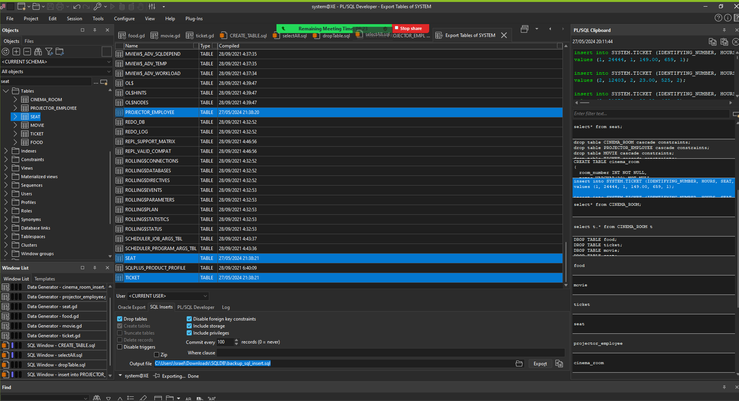
קובץ השחזור נמצא בגיט

שלב ב:

4 שאילתות SELECT

חשב את שיעור התפוסה עבור כל חדר קולנוע וכן כרטיס שנמכר:
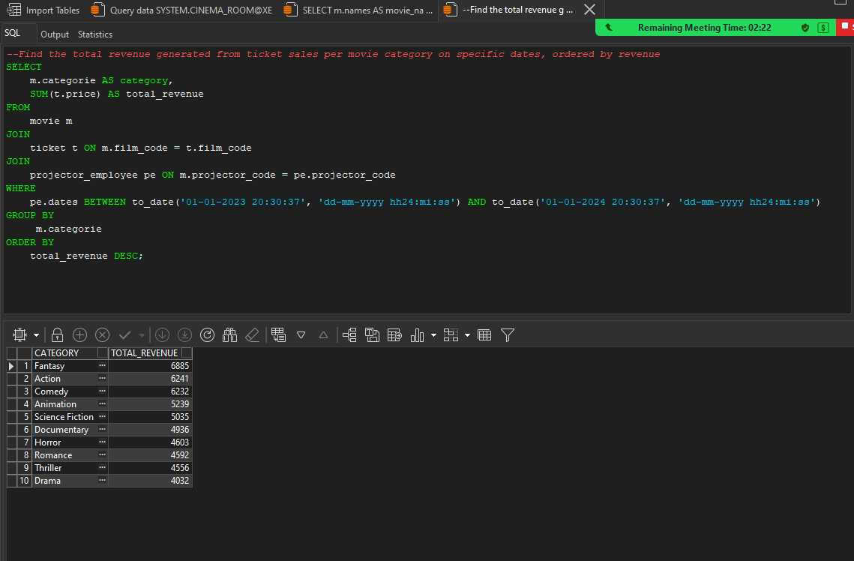

שאילתה שמחזירה את סך ההכנסות שנוצרו ממכירת כרטיסים לכל קטגוריית סרט בתאריכים, לפי הכנסה:

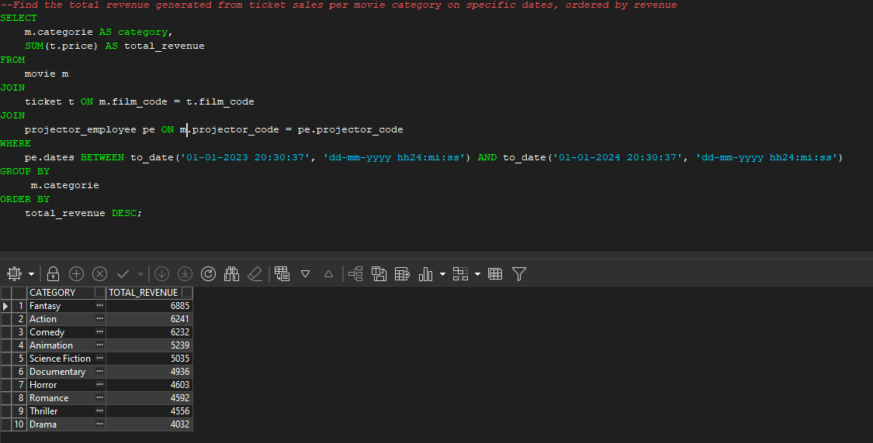

שאילתה שמחזירה את מחיר לפי משך(אורך) הסרט:
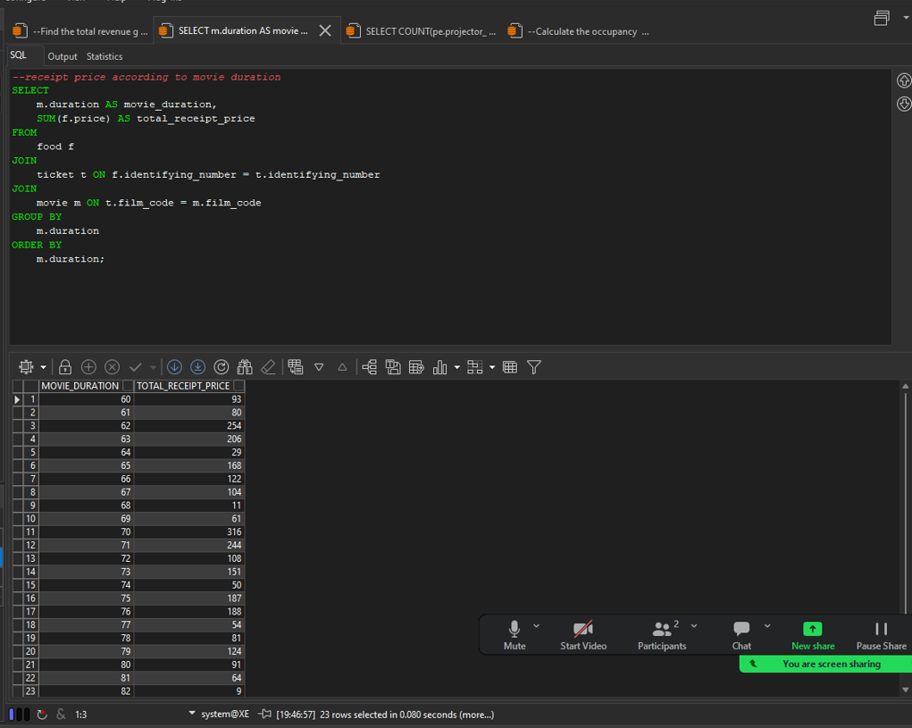
שאילתה שמחזירה את מספר תחזיות שהתרחשו בין 2023 ל-2024 בכל חדר:
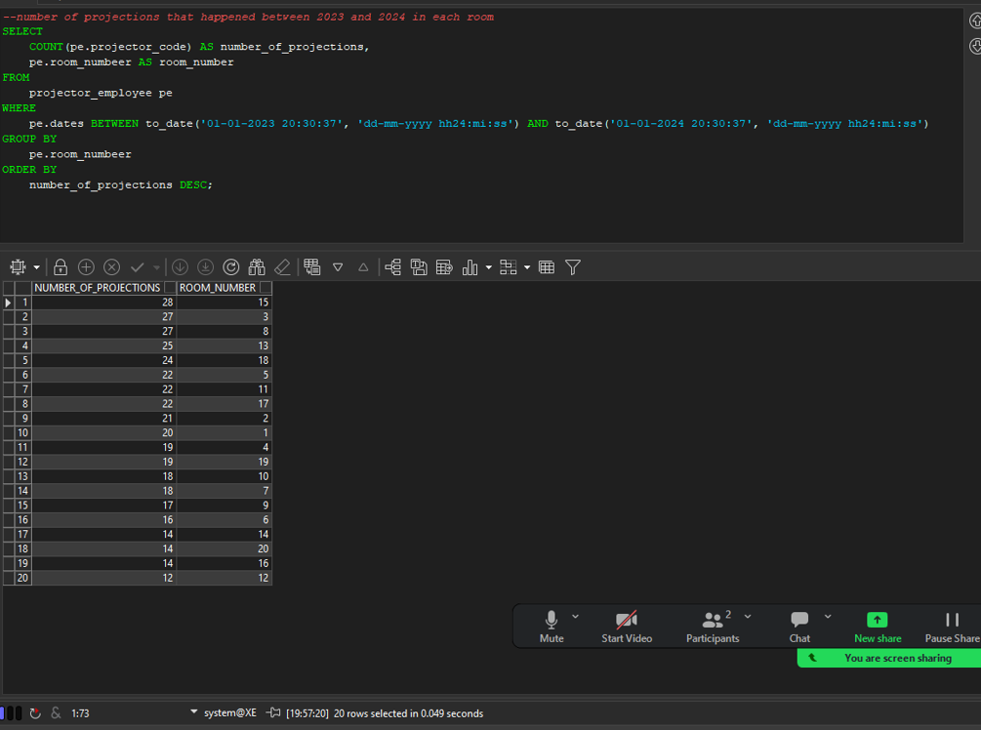

שאילתות עם פרמטרים.
שאילתה 1:

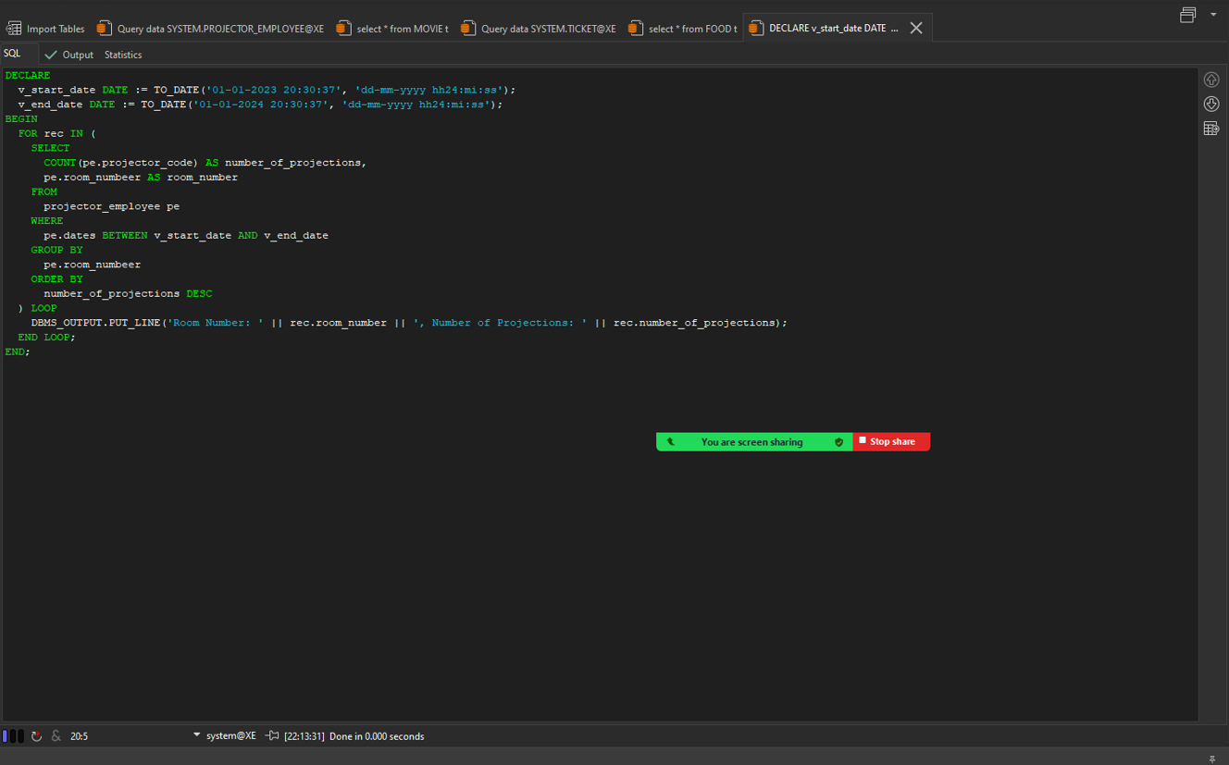
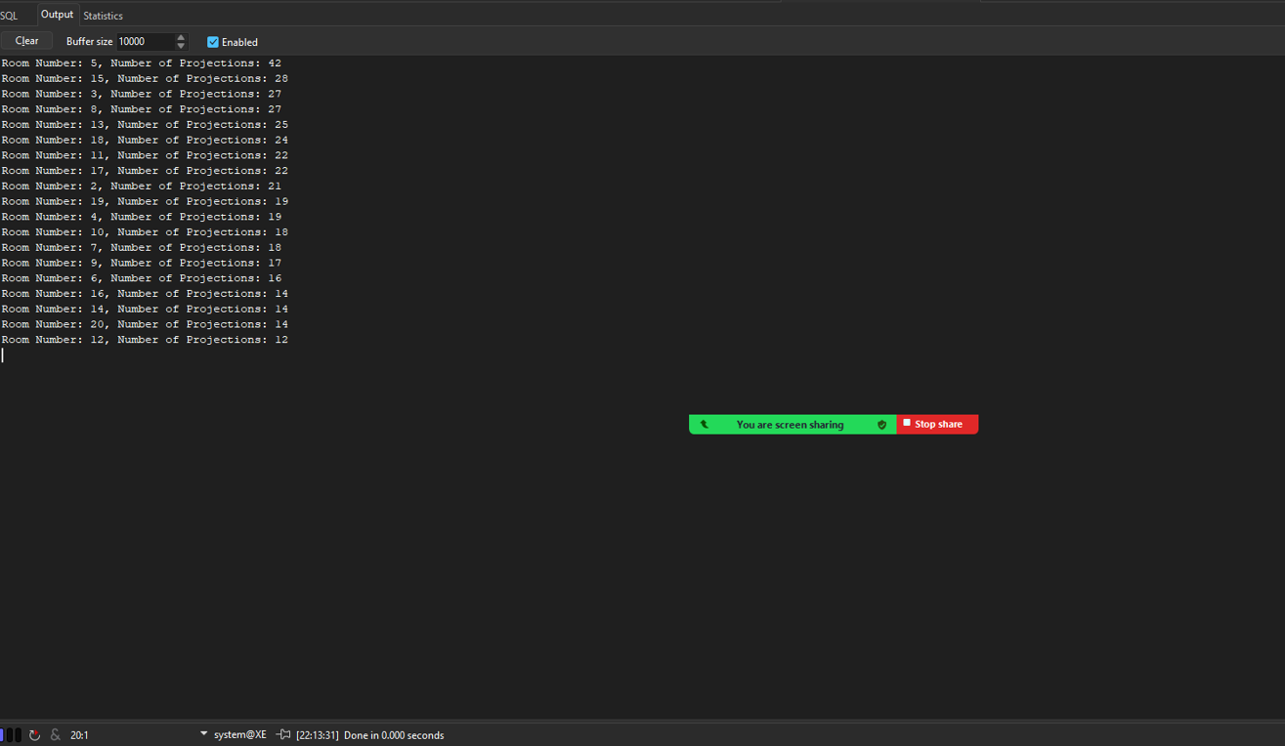

שאילתה 2:
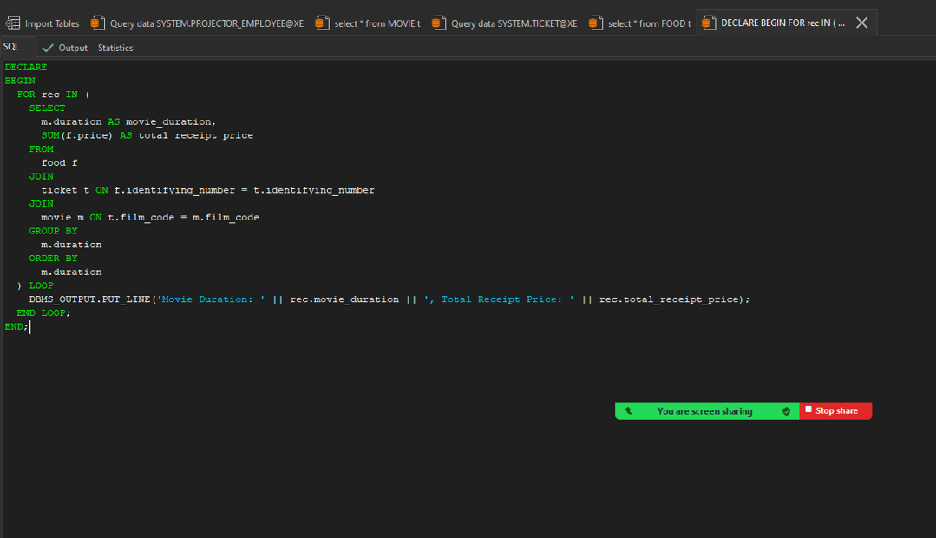

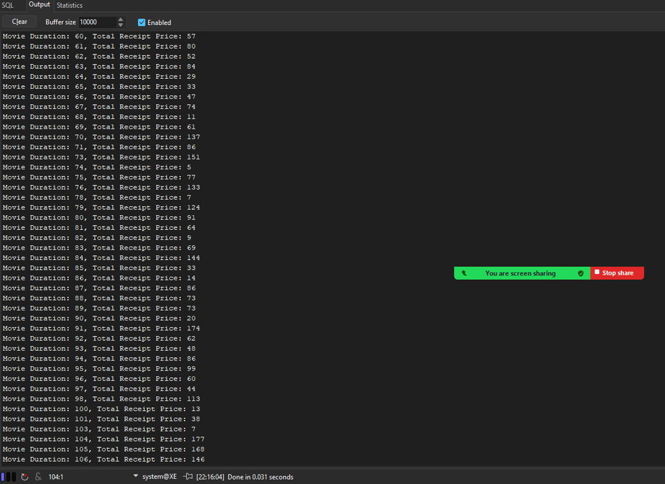

שאילה 3:

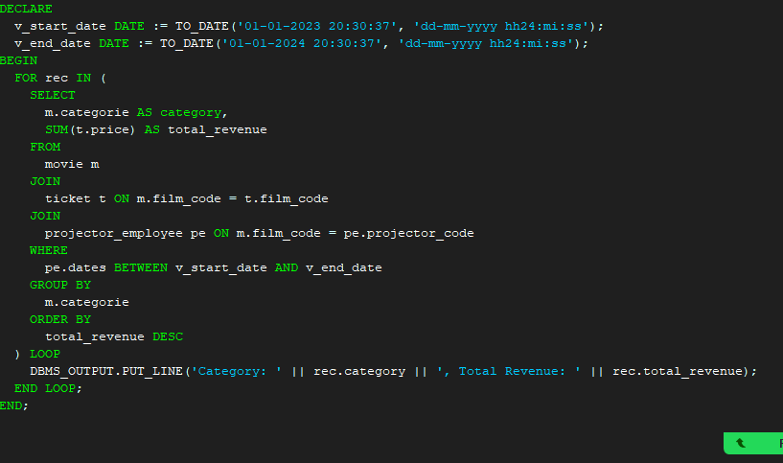
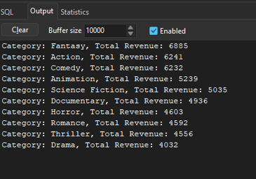

2 שאילתות המחיקה:
שאילתה 1 מוחקת סוג מסוים של מזון:
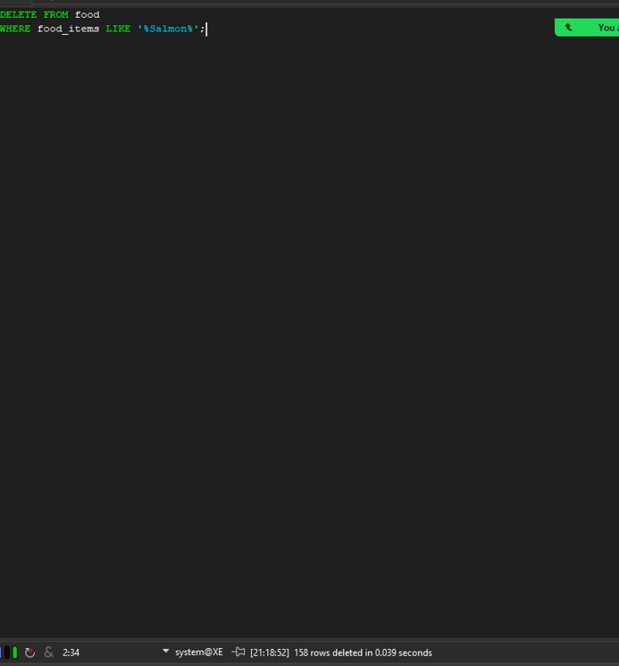

7,8,
5

שאילתה 2:
מחק את כל הכרטיסים לקטגוריית סרטים ספציפית:

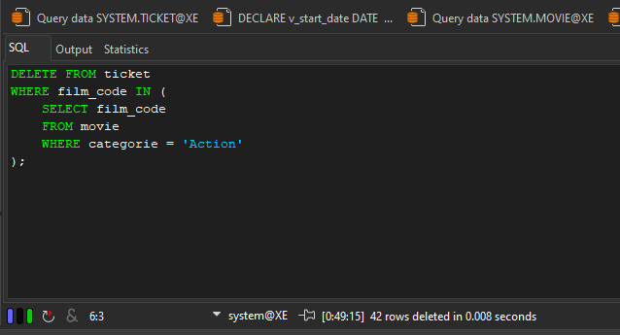

2 שאילתות העדכון:
שאילתה של עדכון והחלפה סוג מסוים של מזון:
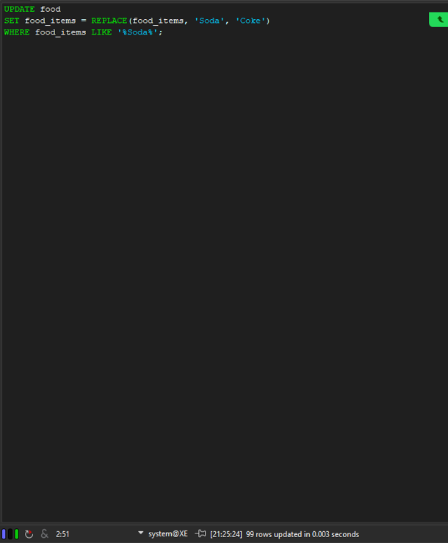

שאילתה שמעדכנת את מספר חדרי הקולנוע:
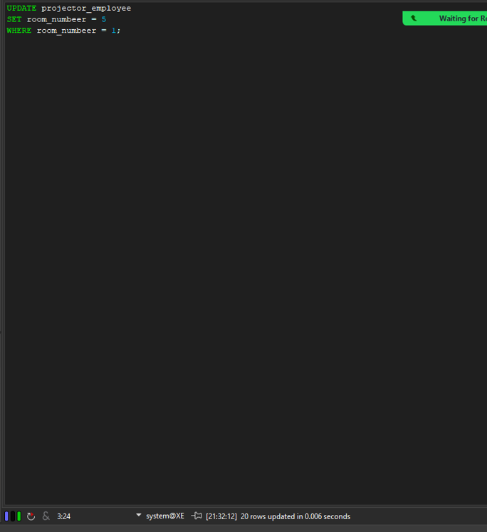

שלב ג'
הפונקציה הראשונה:
פונקציה שמחשבת את המספר הכולל של מושבים בחדר נתון:
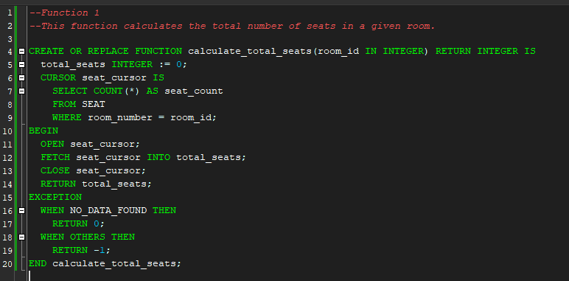
פורצדורה 1:
מעדכנת את המחיר של מוצרי מזון באחוז נתון
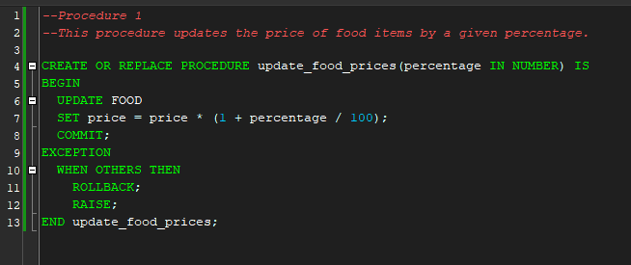

תוכנית ראשית 1:
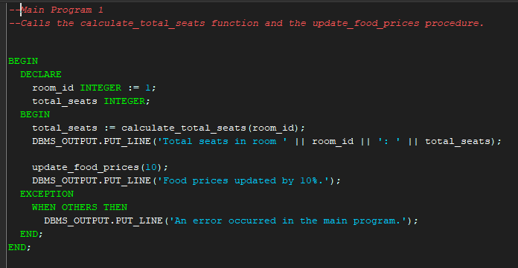

ממסד הנתונים לפני:
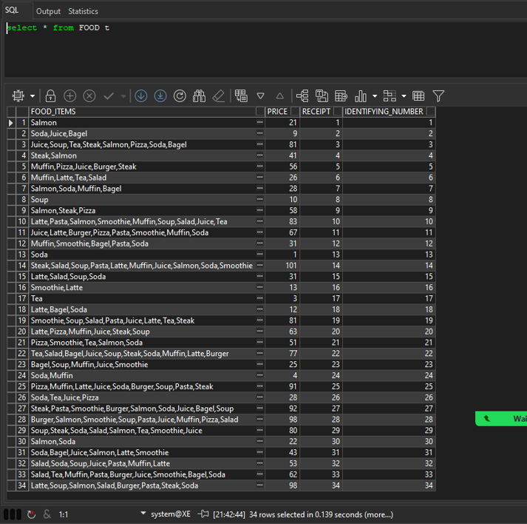

ממסד הנתונים אחרי:
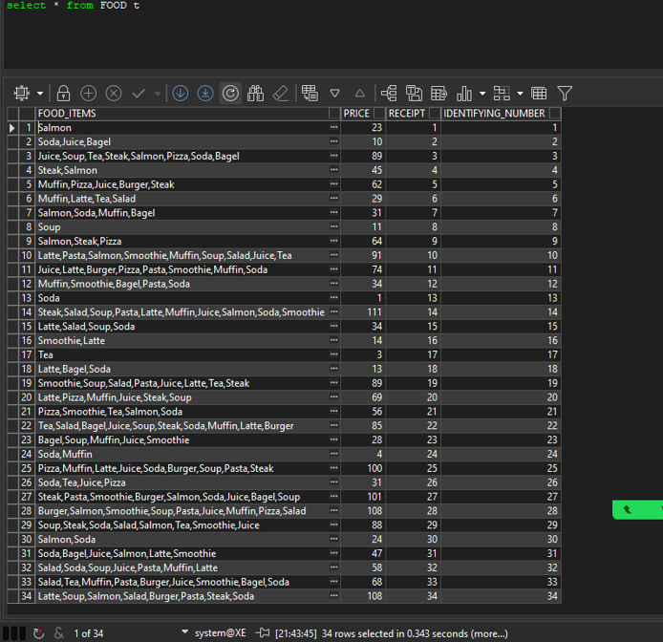

פונקציה 2:
הפונקציה מחשבת את סך ההכנסות ממכירת כרטיסים לחדר ספציפי. ומשתמש "בסמן מפורש" ומטפל בחריגים.
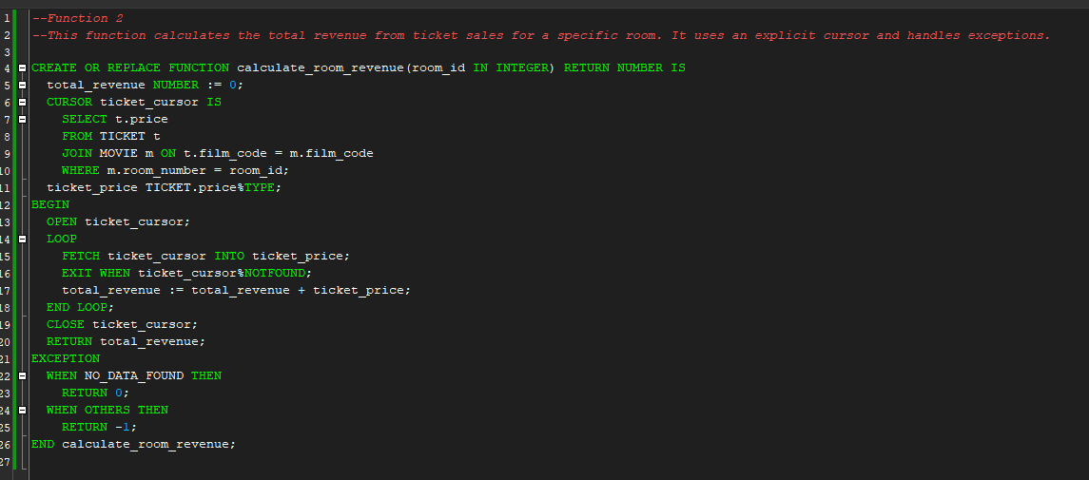

פורצדורה 2:
מעדכן את משך הסרט ומתעד. הוא משתמש בפקודות DML, לולאות וטיפול בחריגים.
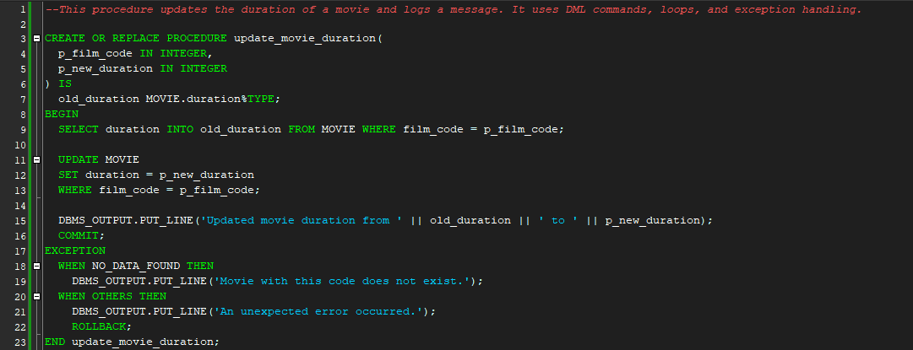

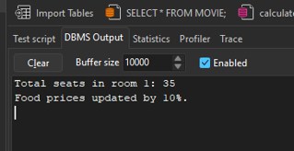

תוכנית ראשית 2:
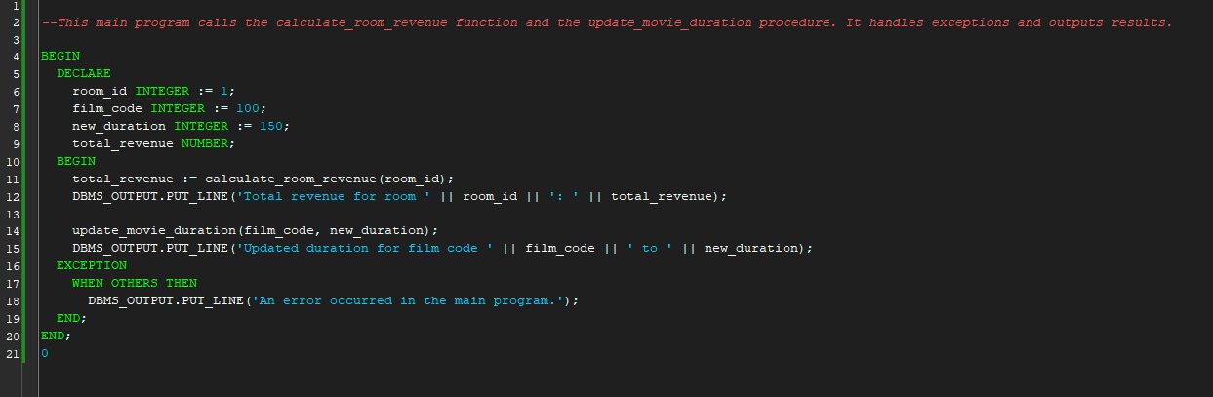

מסדר הנתונים לפני:
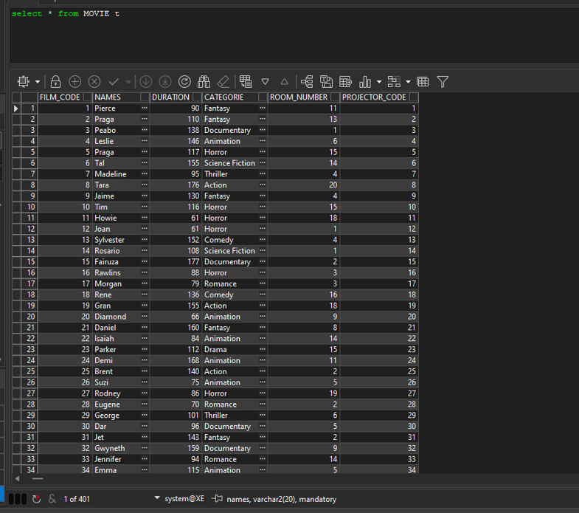

מסד הנתונים אחרי:
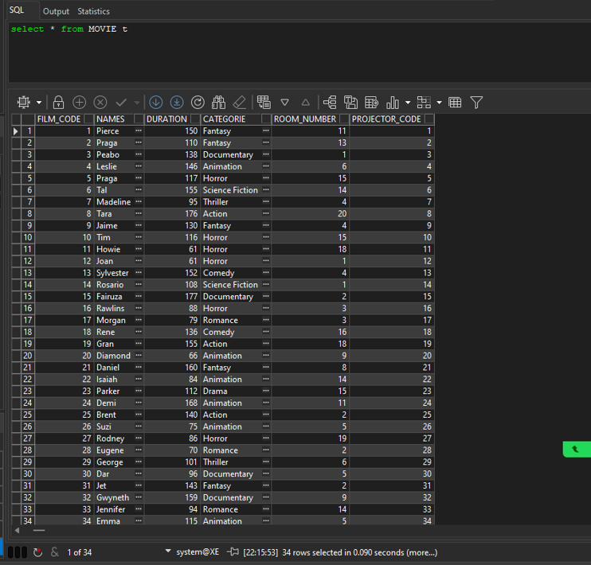
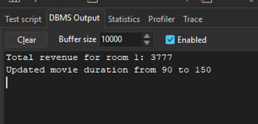

שלב 4:
1. בעזרת הגיבוי בנינו את תרשים ה DSD הבא של המערך המתנדבים למשמר הלאומי:
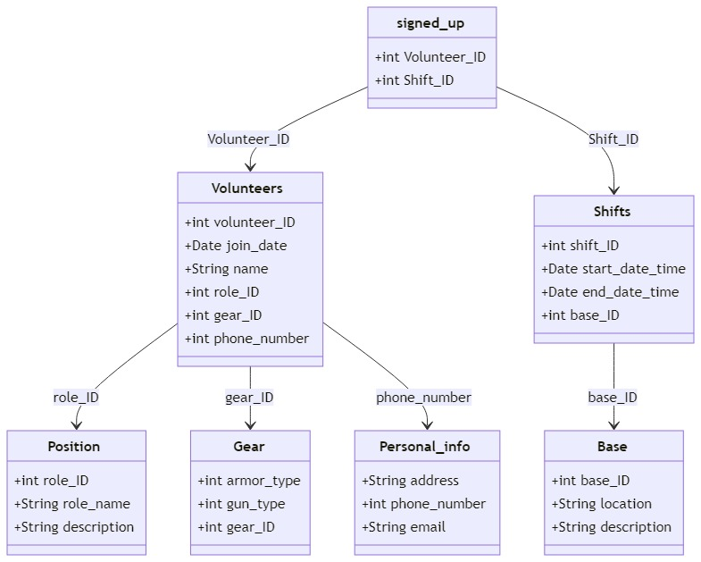

2. תרשים ERD
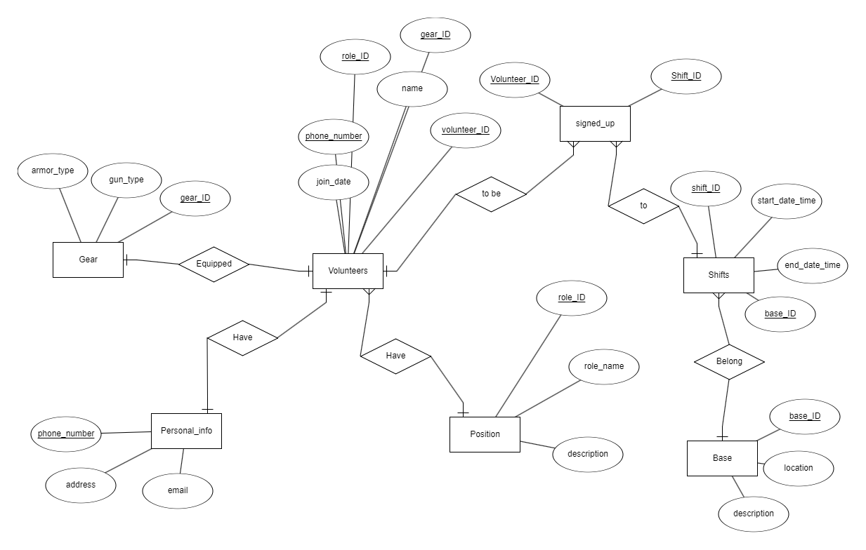

3. החלטנו שיהיה בכל בסיס חדרי קולנוע
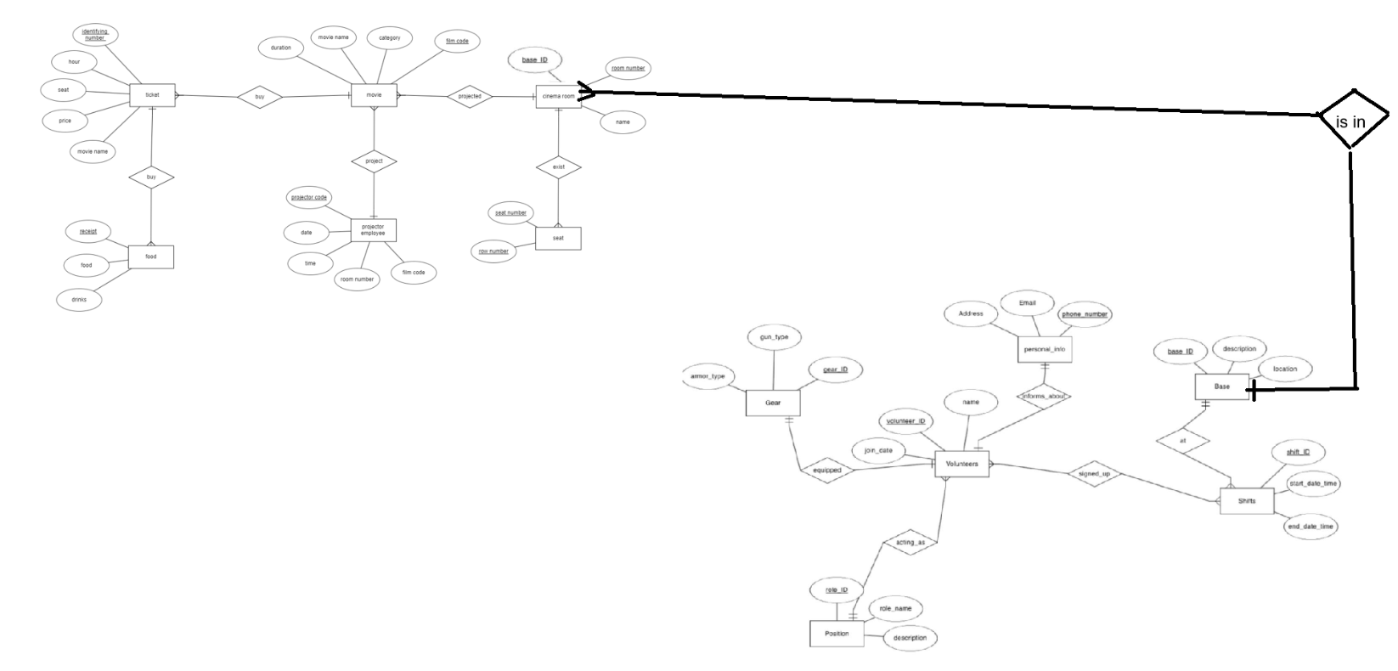

זה הפקודות לשינוי הטבלאות(הוספת מפתח זר לטבלת ה - CINEMA ROOM) הקובץ בגיט:
ALTER TABLE CINEMA_ROOM
ADD CONSTRAINT fk_base_id
FOREIGN KEY (base_id)
REFERENCES BASE (base_id);

4.
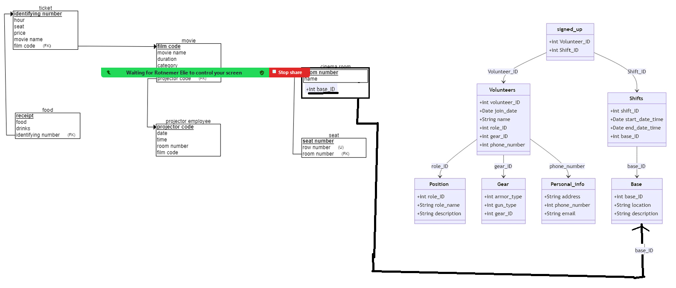

5. מבט ראשון מנקודת מבט של הזוג השני:
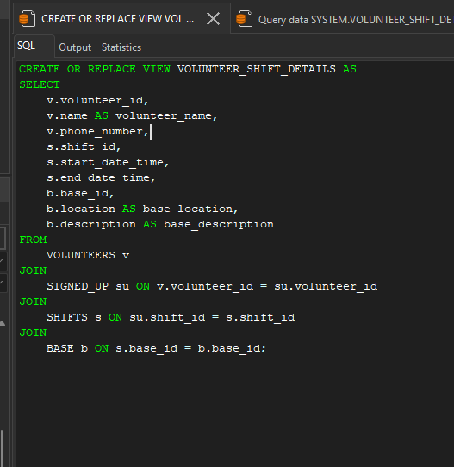

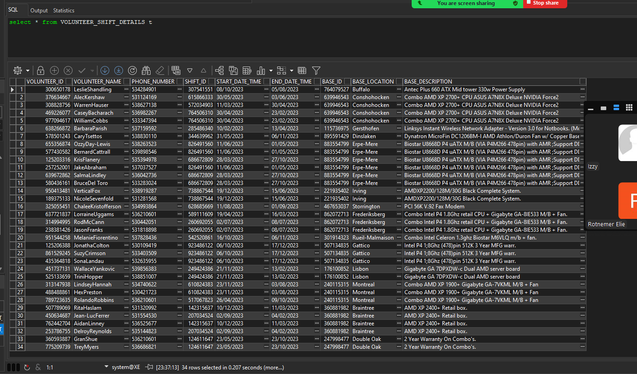
שאילתא 1:
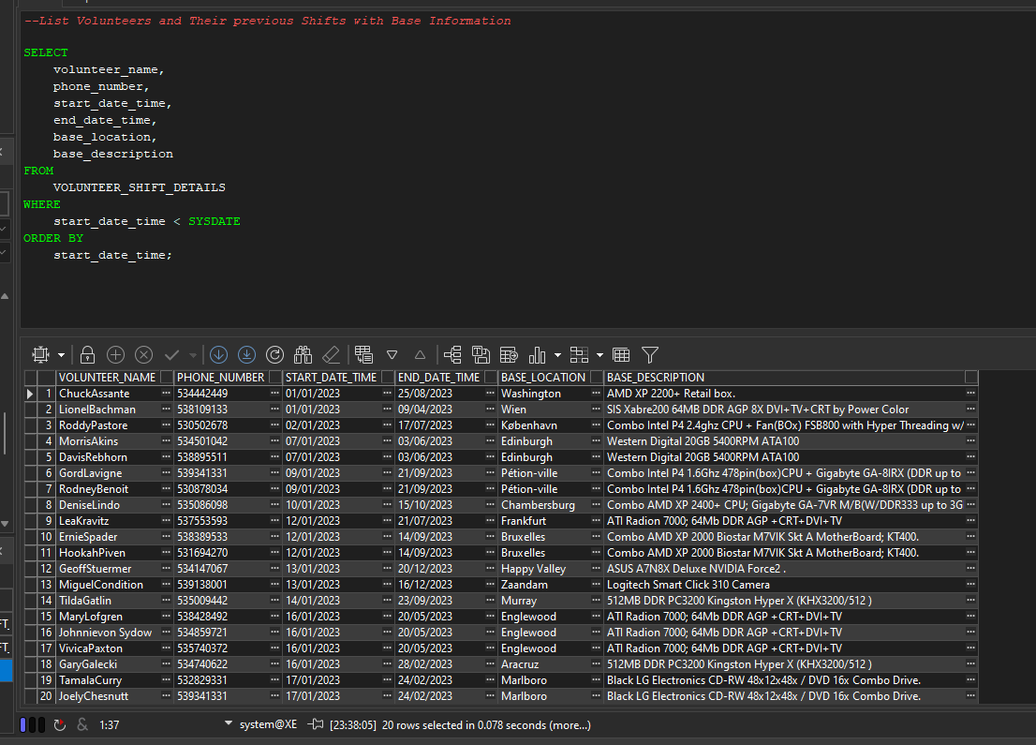

שאילתא 2 מספר מתנדבים לכל בסיס:

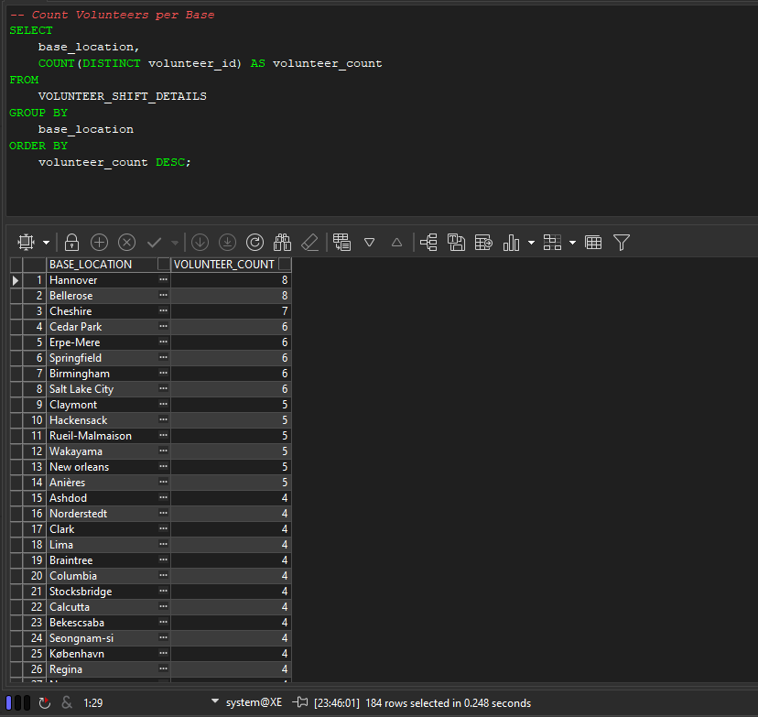

מבט מנקודת מבט שלנו:
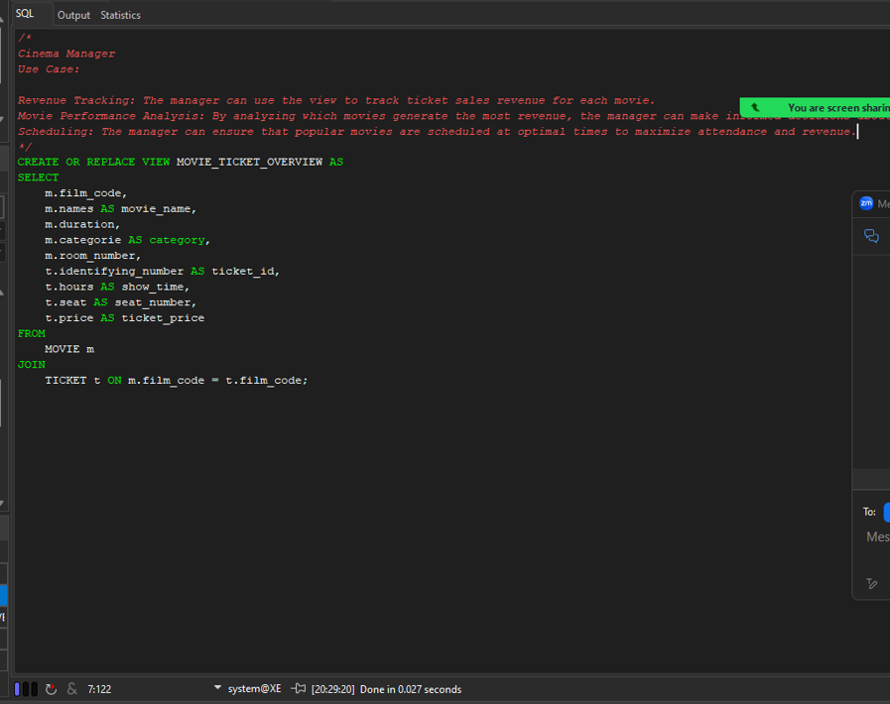
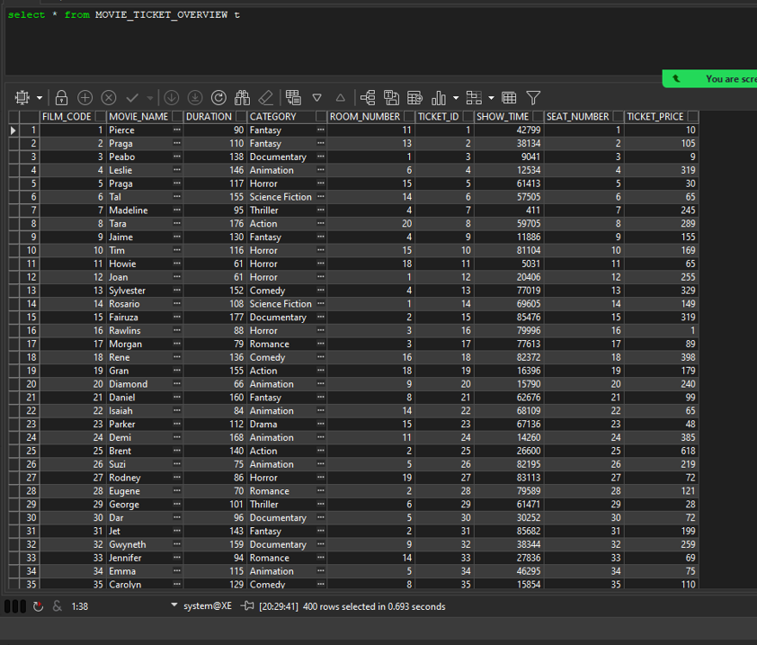

שאילתא 1 לוקחת לכל קטגוריה את הרווח :
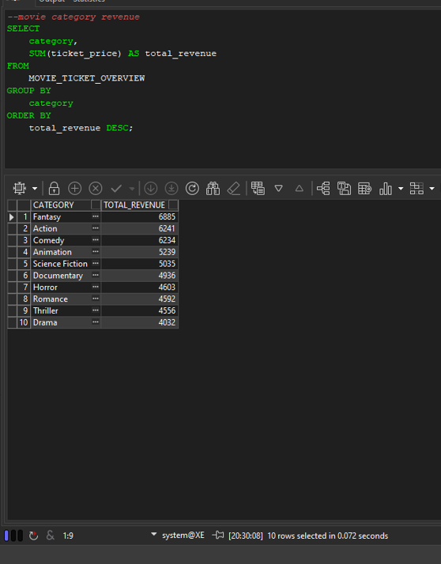

שאילתא 2 לוקחת לכל סרט את הפרטים שלה לכל חדר (סך הקרנות):
